**Contact Client :** **Contact Presse :**

Advantech Europe Advantech Europe

Customer Care CenterMarielle Severac

N°Vert: 00800 24 26 80 80Tel : 01.41.19.75.70

[customercare@advantech.eu](mailto:customercare@advantech.eu) [marielle.severac@advantech.fr](mailto:marielle.severac@advantech.fr)

**Advantech introduit quatre modules d’E/S déportés Ethernet/IP dans la nouvelle série ADAM-6100**

***Février 2011* –** La série ADAM-6100 d’Advantech est une nouvelle ligne de modules d’E/S déportés pour réseau Ethernet industriel, dont sept modules basés sur le protocole Ethernet/IP et sept sur Profinet. Quatre des modules Ethernet/IP viennent d’être introduits : l’ADAM-6150EI à 15 canaux d’E/S numériques isolés; l’ADAM-6151EI à 16 canaux d’entrées numériques isolées; l’ADAM-6156EI à 16 canaux de sorties numériques isolées; et l’ADAM-6160EI à 6 canaux de sortie sur relais.

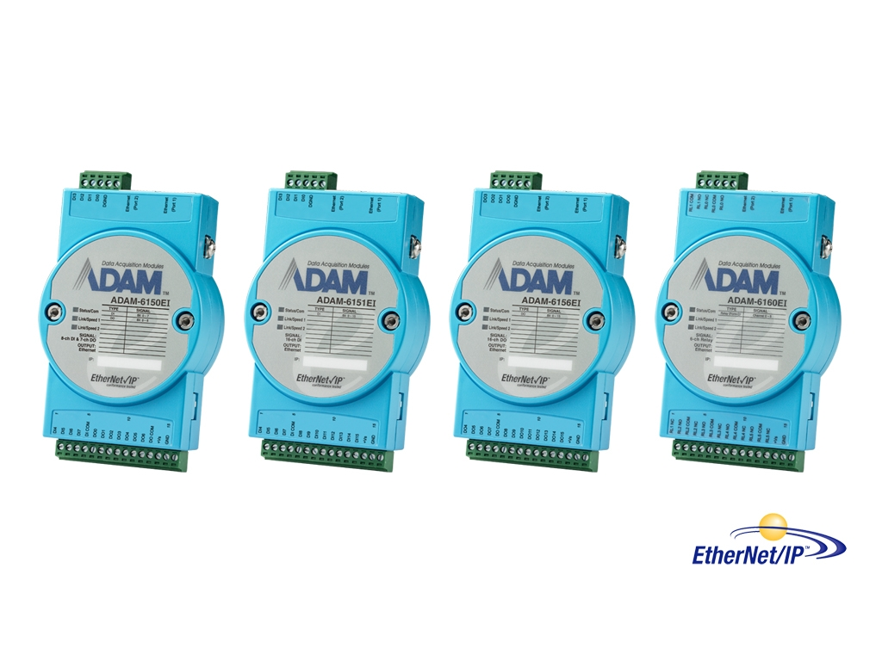

Conçus avec une isolation de protection de 2,5 KVdc, ces modules sont très résistants aux interférences. Equipés du protocole Ethernet/IP, ils peuvent être montés l’un à l’autre en série par « daisy chain », accélérant les transferts de données dans les applications de contrôle de processus ou d’autres applications industrielles. Le chaînage des modules rend le système plus évolutif et nécessite moins de câbles, contribuant à éviter les interférences courantes en milieu industriel.

La série ADAM-6100 offre différentes options de montage en fonction du site, par exemple sur rail DIN, sur paroi, ou installé sur un autre équipement (piggyback). Plus important, chaque module ADAM-6100 dispose de l’utilitaire ADAM.NET qui permet de le configurer, de l’initialiser et de le tester via Ethernet.

Les 4 premiers modules de la série ADAM-6100 sont disponibles dès à présent. Sont prévus : 3 nouveaux modules EtherNet/IP à fin mars 2011 et 7 autres modules avec protocole PROFINET un peu plus tard dans l’année.

**A propos d’Advantech**

Fondée en 1983, la société Advantech est un des leaders dans la fabrication de matériel informatique industriel fournissant des produits innovants et de qualité, des services et des solutions complètes. Advantech propose de l’intégration système, des solutions informatiques matérielles et logicielles, des services de design sur-mesure, des systèmes embarqués, des produits d’automatismes et un support logistique mondial. Notre étroite collaboration avec nos partenaires nous permet de fournir des solutions complètes pour une grande variété d’applications parmi un grand nombre d’industries. Contribuer à rendre la planète intelligente grâce à nos produits et notre technologie, telle est notre mission. Avec Advantech, il n’y a pas de limites aux applications et innovations que nos produits permettent de développer. (Site web européen: [www.advantech.eu](http://www.advantech.eu))